Обзор сотового телефона Siemens A70: Назад, в прошлое / MForum.ru
05.07.2005

Бюджетная линейка под индексом "А" от Siemens невероятно популярна вот уже на протяжении шести лет. Как только операторы предложили тарифы для массовых пользователей, то скудный ассортимент дешевых трубок среди нескольких брендов не давал разгуляться выбору. Фактически, сравнивая промежуток времени от модели А25 до сегодняшней новинки А70 можно с уверенностью сказать, что различия в них не такие уж и кардинальные. Что же Siemens предлагает в новом дешевом телефоне?

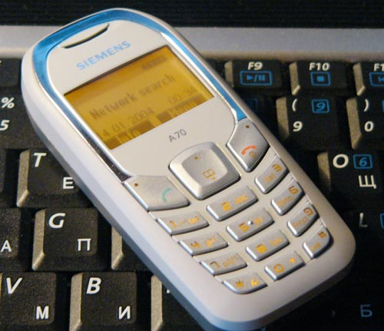
Рассматривая корпус, мы не будем играть в "найди отличия" между А52/А55/А57, А62/A65 и новым А70. Создается впечатление, что от каждой модели А70 получил какую-то частицу, к примеру, габариты или сдвоенные кнопки. Миниатюрный корпус и проверенная годами эргономика в купе с большими, четкими пластмассовыми клавишами не вызовут недовольств у подростков или пенсионеров. Легкий корпус не выскальзывает из рук благодаря шершавому пластику. Стоит отметить, что 78 граммов телефона не вызывают дискомфорта при ношении на шнурке.
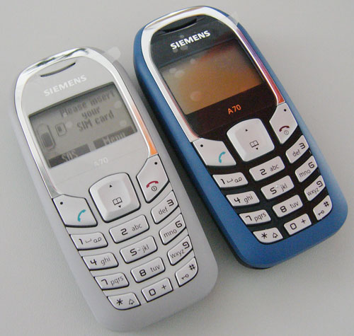 | 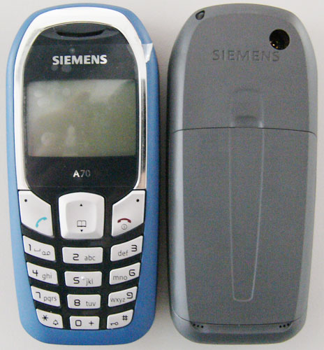
Разные варианты корпуса, отличающиеся лишь цветом лицевой панели.
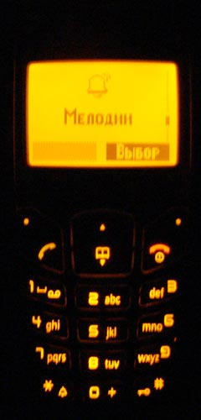 | 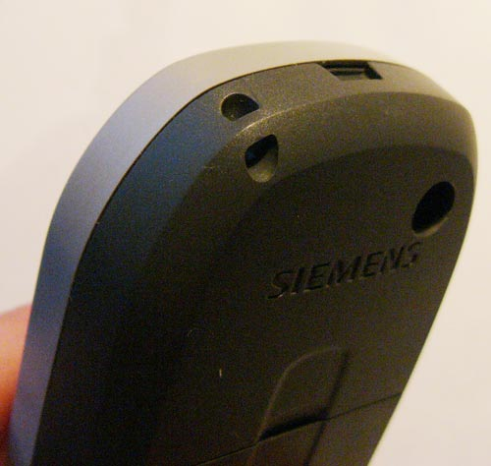
Подсветка | Отверстия для ремешка
На корпусе нет каких либо дополнительных органов управления. В телефоне за минимальные деньги предусмотрено только крепление ремешка. Самой яркой изюминкой экстерьера является серебристая вставка вокруг дисплея, больше никаких изысков. Качество корпуса стандартно для трубок такого класса - пластик не столь высокого качества, но зато стойкий к появлению потертостей и царапин.
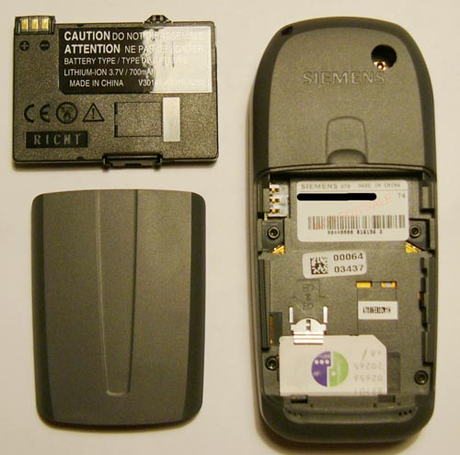
Аккумулятор и крепление SIM
Крышка аккумуляторного отсека со временем расшатается, хотя и крепится довольно прочно. Li-ion батарея емкостью 650мАч самостоятельно держится на защелке. Длительность автономной работы осталась на уровне монохромных предшественников А52 и А57. По официальной информации А70 держится в режиме ожидания до 250ч, а в режиме разговора до 5ч, что является средним результатом даже среди бюджетных трубок прошлого поколения.
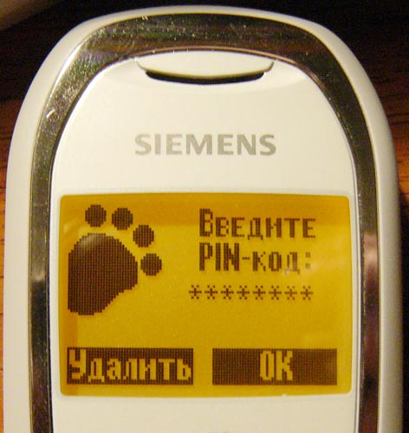
Монохромный дисплей.
Экран в модели А70 довольно хорош, при его разрешении в 101х64 точек физический размер не так уж и мал. Мягкая янтарная подсветка выглядит намного привлекательнее чем распространенная зеленая. Хорошо различимый текст в любое время суток, а также крупный шрифт обязательный атрибут и этого бюджетного аппарата.
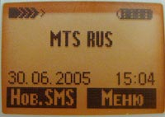 | 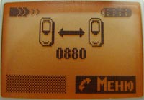
Знакомый интерфейс по 35/45 сериям.
Меню телефона не изменилось со времен модели А35. По удобству навигации и интерфейсу Siemens проигрывает аналогам от Nokia, но, как говорится, "на вкус и цвет...". Всего восемь пунктов, для которых присутствует цифровая навигация.
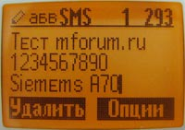 | 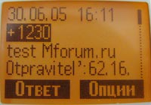
Ввод SMS можно упростить с помощью словаря Т9, а вот входящие сообщения приходится листать.
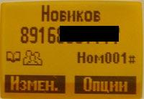
Записная книжка ограничена памятью SIM-карты, которая вмещает около 230 контактов по одному номеру. Функции записной книжки позволяют рассортировывать абонентов по группам, присваивая им быстрый набор и собственный рингтон.
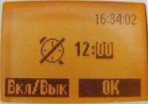 | 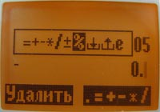
Было бы странным, если бы в телефоне не было бы будильника и калькулятора.
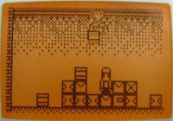 | 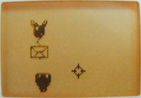
Две игры - "Stack Attack" и "BalloonShoot" знакомы со времен С45. Простенькие аркады с подтормаживающей графикой.
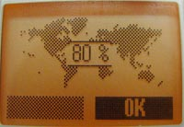 | 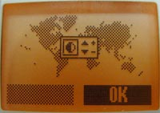
Изменение уровня подсветки и контрастности дисплея.
Остальные опции меню позволяют сменить профиль, установить автоматическую блокировку клавиатуры, настроить параметры экрана.
Полифонический динамик выдает 16-голосный рингтон - такой же, как и у бюджетных предшественников 50-ой серии. Динамик громкий, пронзительный, стандартные мелодии разнообразны.

Сравнение
Начало формы
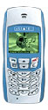
  Alcatel OT 153 $60 GSM 900/ 1800, 107x46x20, 89г., Li-Ion, 120ч./7ч.
 | зеленая подсветка | 8-голосная | нет |  |  | 100 | нет
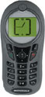
  Motorola C115 $45 GSM 900/ 1800, 101x47.8x21.9, 80г., Li-Ion, 400ч./8.3ч.
 | зеленая подсветка | нет | нет |  |  | нет | нет | нет
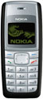
  Nokia 1110 $70 GSM 900/ 1800, 104x44x17, 8г., Li-Ion, 5ч./430ч.
 | зеленая подсветка, инверсионный | 20-голосная + MP3 рингтоны. |  |  |  | 200 | нет
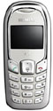
  Siemens A70 $65 GSM 900/ 1800/ 1900, 101x45x20, 78г., Li-Ion, 250ч./5ч.
 | янтарная подсветка | 16-голосная | нет |  |  | нет | нет | нет
Конец формы
Мнение MForum.ru: Siemens A70 предлагает в основном только "телефонные" функции и SMS. В качестве бонуса покупатель приобретает громкую полифонию и гарантированное немецкое качество. Телефон неплох в качестве первой трубки.
Оценка MForum.ru:
Благодарим компанию Siemens за предоставленный аппарат.

